為台灣加油打氣專欄(170) 龍門型加工中心

李家同

如果我們所要製造的零件是很小的，我們可以用一般的工具機。如果我們要製造相當大的零件，如噴射機的機翼，就需要一種大型的工具機，這種大型工具機又叫做龍門型加工中心(Gantry type Machine Center)，專門用來製作汽車模具、飛機結構、飛機發動機組件、風電組件、發電廠的大型零件，可以說想搞好重工業，這種大型的切削工具機是必備的。

這種工具機的外型如圖一:
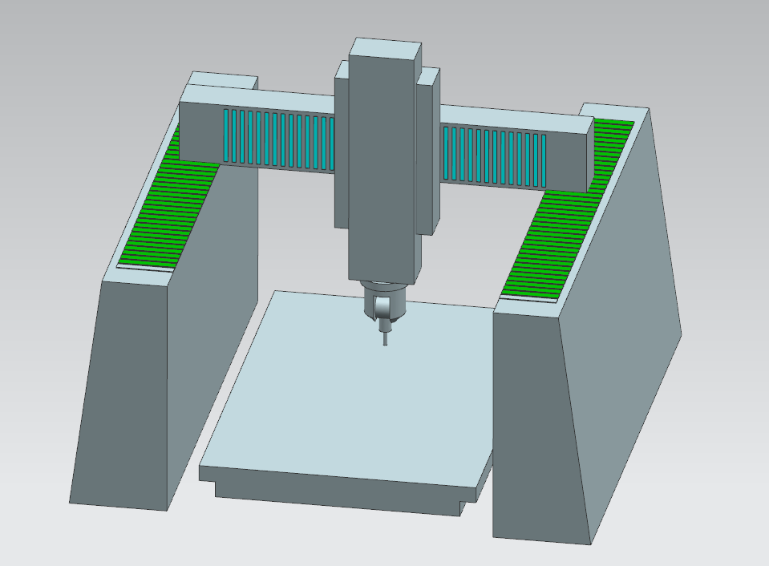
線性馬達
切削主軸
基座
Z軸柱
立柱
Y軸梁

圖一、龍門型加工中心示意圖
一般成年人在這種工具機旁邊的比例如圖二，所以讀者們可以知道這種工具機大概有多大。
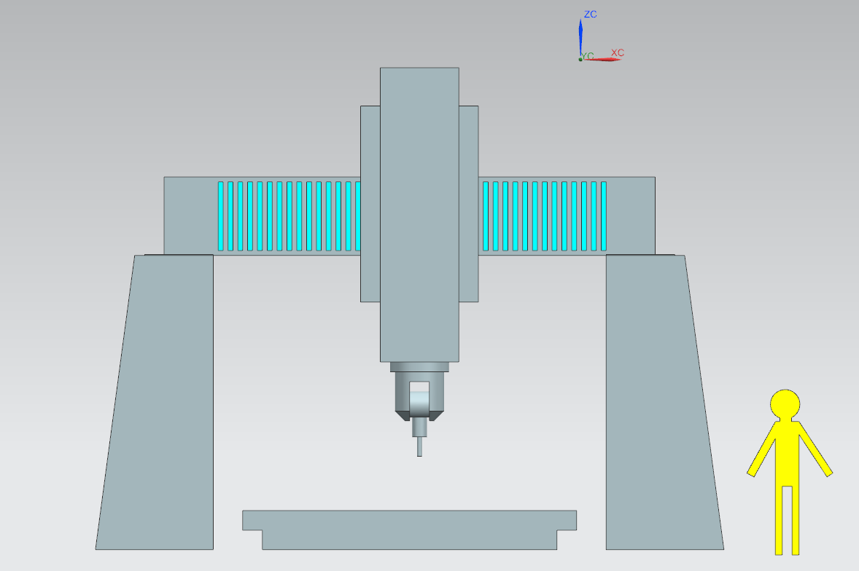
圖二、龍門型加工中心與成年人之比例

而工件則是放在基座上加工，如圖三。
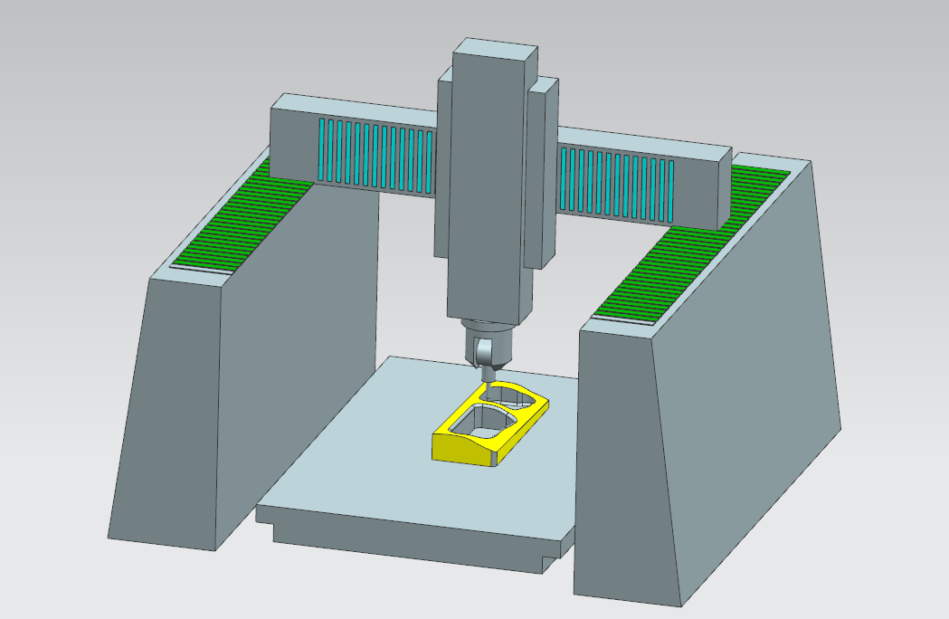
工件
圖三、加工示意圖

由於現今航太和汽車產業的工件大多是複雜流線造型，這種工具機也必須具備切削複雜流線造型的能力，也因此這種工具機多為五軸工具機。除了XYZ移動軸以外，還在主軸上搭配兩個旋轉軸，如圖四所示。

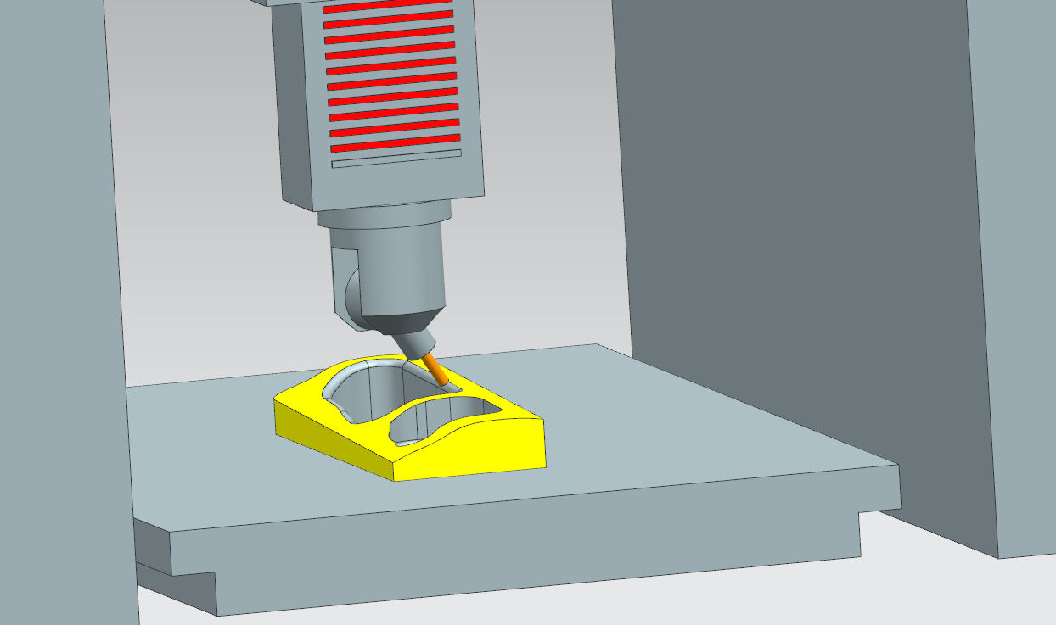
旋轉軸A
旋轉軸C
圖四、主軸頭旋轉方向示意圖。

這次介紹的公司是台灣一家製造該種大型工具機的廠商，他們特別的地方在於說是亞洲地區少數率先使用線性馬達(Linear Motor)在大型工具機上的廠商之一。

我們得先講解線性馬達和傳統馬達的差別。一般常見的馬達，跟大家在國中理化學到的差不多，有一組固定的SN磁鐵，軸心是電磁鐵，如圖五所示。

S
N

電磁鐵*2

圖五、傳統馬達簡易構造示意圖

當通電後，電磁鐵和軸心的磁極相同，就產生排斥力，軸心便開始旋轉，如圖六所示。

N
S
S
N

圖六、馬達旋轉示意圖

轉了半圈後，我們可以發現現在電磁鐵和永久磁鐵是異性相吸的狀態，如果這樣馬達就無法繼續運轉了，如圖七。因此，在這個時候，流經電磁鐵的電流方向會改變，讓電磁鐵的SN再度變換，以保持同性相斥的狀態，因此馬達才能持續旋轉。這就是一般馬達的簡易運作原理，當然工業上有更多其他種類的馬達和運作方式，就不在此一一介紹了。

電流換向
S
N
S
N
N
S
S
N

圖七、馬達旋轉示意圖

而普通馬達是如何讓旋轉運動傳換成直線運動的呢? 各位讀者可以參看下圖。下圖是工具機的固定座、硬軌、移動平台、滾珠導螺桿、聯軸器和普通的馬達。

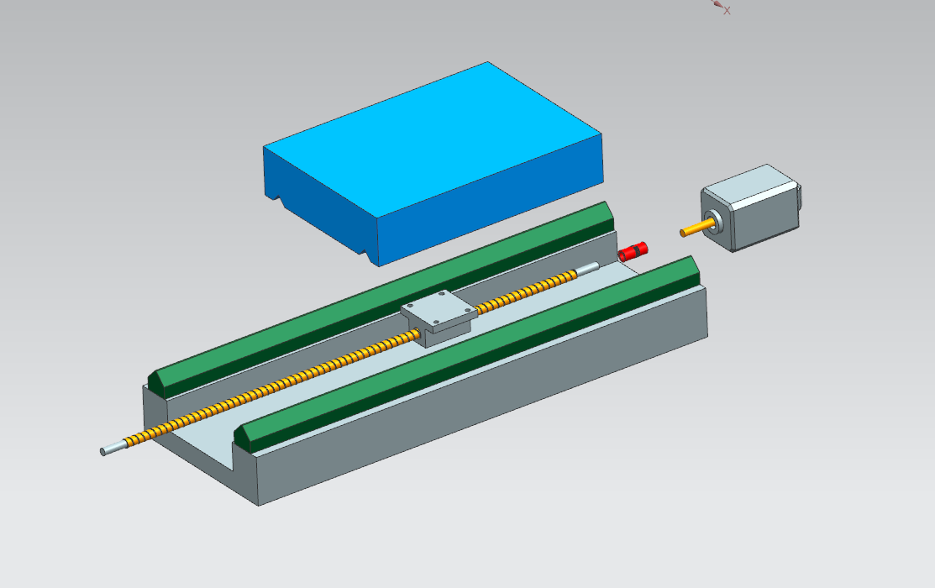
固定座
滾珠導螺桿
硬軌*2
聯軸器
移動平台
馬達

圖八、工具機平台傳動總成

其運作的方式如下所述、馬達和滾珠導螺桿之間用聯軸器鎖緊，使它們可以同步旋轉，當馬達轉動時，滾珠導螺桿也會一起旋轉，如圖九所示。滾珠導螺桿上的方形塊是和移動平台鎖在一起的，移動平台本身則是承靠在兩個平行的硬軌上頭，如圖十所示。
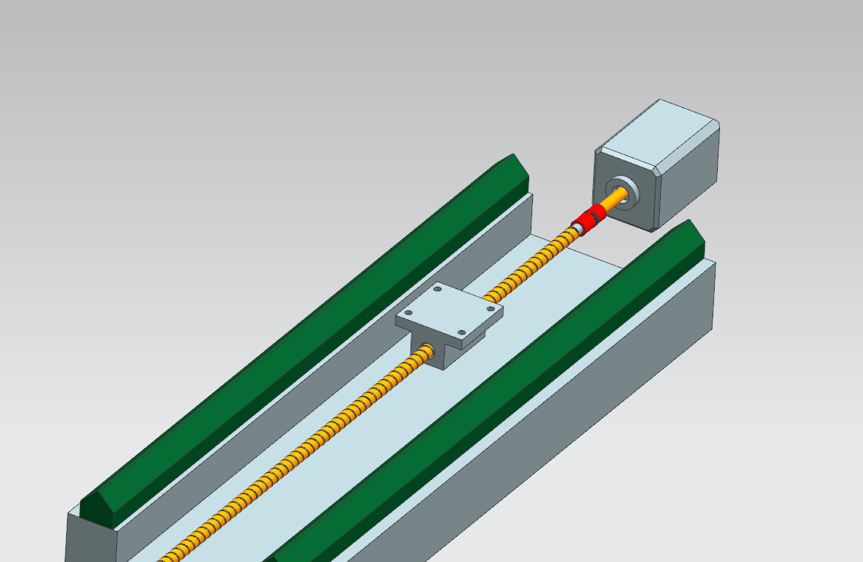
圖九、聯軸器連結馬達和滾珠導螺桿
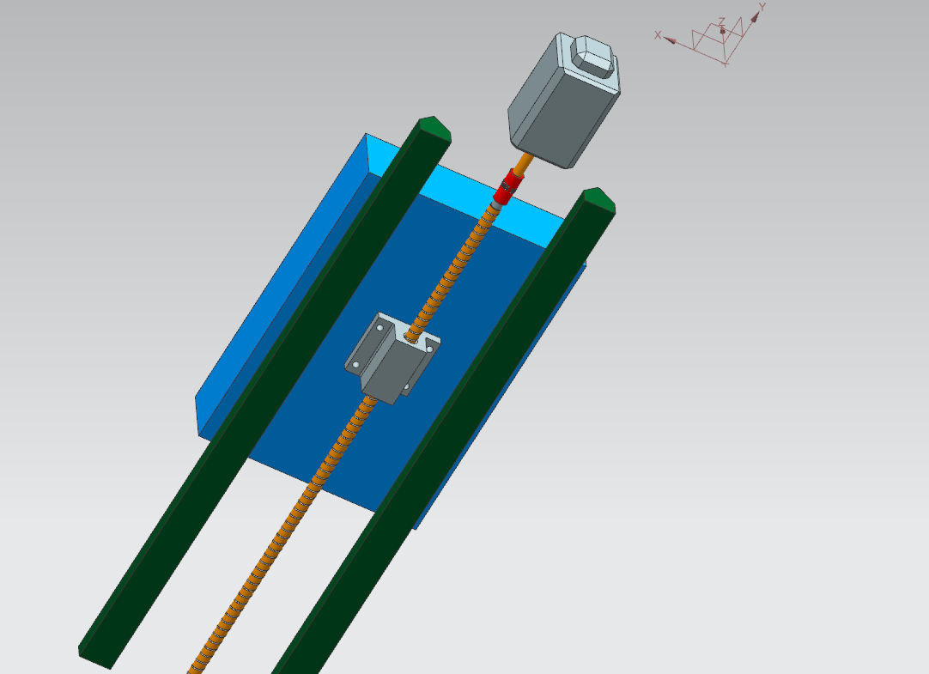
圖十、方形塊和移動平台以及硬軌

當馬達旋轉的時候，滾珠導螺桿也會一起旋轉，導螺桿上的螺紋會牽動方形塊，因此方形塊便會沿著滾珠導螺桿的方向直線運動。由於方形塊是和移動平台鎖在一起的，因此移動平台也會和方形塊一起直線運動，如圖十一所示。

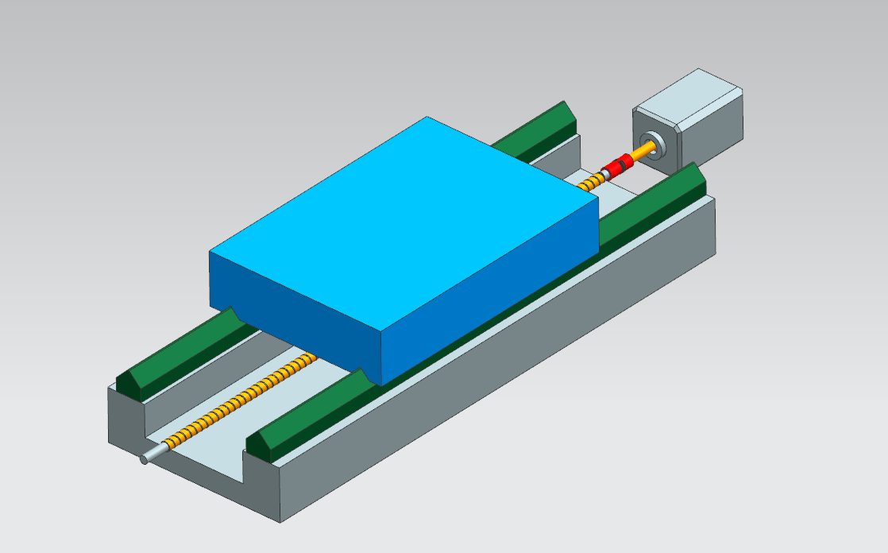
圖十一、馬達傳動轉換示意圖
而線性馬達的原理和一般馬達不同，它的原理就像磁浮列車一樣，在行走的軌道上鋪滿磁鐵，如圖十二。

S
N
S
N
S
N

圖十二、磁鐵排列

移動平台則裝有電磁鐵，如圖十三:
平台
電磁鐵
電磁鐵

圖十三、移動平台示意圖

他們組裝起來的樣子，如圖十四:

平台
電磁鐵
電磁鐵
S
N
S
N
S
N
底座

圖十四、組裝示意圖

當通電的時候，電磁鐵就會產生磁力，如下圖，由於同極相斥，因此平台和底座之間會有斥力，讓平台能夠懸浮起來。

平台
(S)
(N)
S
N
S
N
S
N
底座

圖十五、懸浮狀態

由於此時平台和底座間是不穩定狀態，只要有一點微小的力去推平台，平台就會開始移動。如圖十六:

斥力
吸力
平台
(S)
(N)
S
N
S
N
S
N
底座

圖十六、平台移動示意圖

此時只要改變電磁鐵的電流方向，磁極跟著改變，就能避免平台和底座吸在一起，讓平台一直移動，如圖十七。

平台
(S)
(N)
S
N
S
N
S
N
底座

圖十七、電磁鐵磁極變更

如果要剎車，則是讓電磁鐵和底座的磁鐵異極相吸，就可以停止，如圖十八。

平台
(S)
(N)
S
N
S
N
S
N
底座

圖十八、電磁鐵剎車

以上是線性馬達的簡易介紹，實際運作則是複雜許多的。

線性馬達和一般馬達配合滾珠導螺桿的傳動方式相比，有以下的優點:

第一是不需要旋轉運動轉換直線運動的機構，因此工具機在機械結構上相對簡單，結構簡單就少了很多組裝和運動時會產生的誤差。第二是線性馬達移動為非接觸式，因此少了傳統接觸式機構在移動時會產生的摩擦和熱能，對於精密機械而言，熱會造成膨脹，導致機台不準確。以及移動速度比傳統方式快上兩倍以上。

但是線性馬達也不是沒有缺點的，一個是造價貴，第二是在安裝的時候有很高的環境要求，不然安裝之後就會不準確，以及需要技術純熟的組裝技師才能安裝得準確。

對於這種大型工具機而言，溫度變化的影響是很大的，一公尺長的鐵，只要有1度C的溫度變化，長度就會差了0.01mm，各位讀者別小看這0.01mm，在很多航太件的公差要求是整體不能超過0.05mm的，對於這種大型工具機而言，差了1度就有可能熱變形超過0.05mm，因此，這種大型工具機必須在恆溫以及控制濕度的環境中組裝和使用。

由於這種工具機非常大型，海運貨櫃無法裝箱，因此在工廠組裝測試完成後，還必須把裝好的工具機拆解，再分裝到貨櫃中，到客戶的工廠重新安裝測試，因此也需要一整組的技師駐廠安裝測試。下圖是機台實際拆裝的照片。
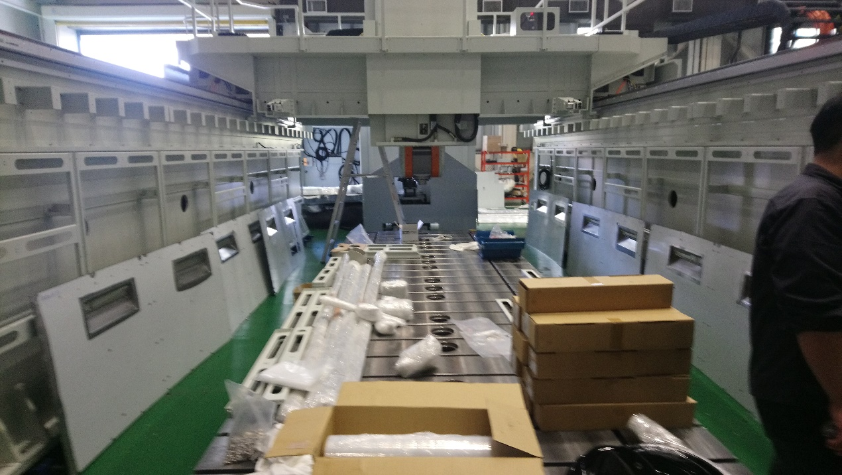
圖十九、機台拆裝

要能做出這種高精密度的大型工具機，除了工程師必須對機械、材料、機電和控制器特性非常了解外，同時也需要一批厲害的技師來執行加工和組裝，這間公司引以為傲的是擁有這麼一批技術優良的技師，這間公司也強調，沒有他們，這類型的產品根本做不出來。

希望大家了解，這種大型的工具機不能整機運輸的，必須拆掉，到了目的地以後再由技術人員組裝。技術人員如果在組裝的過程中有一點些微的瑕疵，這架工具機就不能用了。所以這家公司的技術人員都是相當有經驗，也有學識的。他們都要會講英文，否則無法和外國廠商的工程師接觸。我們國家過去的教改幾乎消滅掉很多工專，乃是一件很遺憾的事，因為要做出一個相當昂貴的工具機，一定要有很好的技術人員。

這家公司厲害的地方在於他們所生產的工具機已經能打進世界航太上游供應鏈，並且也實際投入航太關鍵零組件的生產。更厲害的是，這家公司不是靠削價競爭，而是靠著豐富的應用技術、手藝精良的技師以及客製化的高度彈性所達成的，這一點在充斥著惡性削價競爭的台灣產業環境中著實可貴。我們應該很高興國家有這種好的公司，也應該鼓勵這些默默做研究發展的工程師。

更值得我們高興的是，線性馬達也是台灣自製的。

